SPROTNA PRIPRAVA NA VZGOJNO-IZOBRAŽEVALNO DELO
Šola: OŠ Šmarje pri Kopru |  |  | Učitelj: Ena Bissachi
PREDMET: TUJI JEZIK – Angleščina
Razred: 3.a in 3.b |  | Zaporedna št. ure: |  | Datum realizacije:
Tematski sklop: LET'S GO!
Učna tema/enota: Origami
Učni cilji:
Učenci:
- pozdravijo in se poslovijo v angleščini,
- razumejo preprosta besedila in navodila ter se nanje (ne)besedno odzivajo,
- poimenujejo vozila,
- preberejo in razumejo zapis osnovnega besedišča,
- ponovijo pesem in se zraven gibalno izrazijo.
Jezikovna znanja in besedišče: Train, plane, bus, lorry, motorbike, taxi. I've got …

Učne oblike:  - frontalna  - individualno delo | Učne metode:  - pogovor  - razlaga  - konkretni prikaz  - poslušanje |  | Učni pripomočki:  Posnetek pesmi  Barvni papir |  | Medpredmetne povezave:  - GUM (petje)  - SPO (promet)
Viri in literatura:
IZVEDBA UČNE URE
- Uvod in motivacija
Zapojemo in zaplešemo »Let's go chant«.

- Osrednji del
ORIGAMI VEHICLES
Učenci izdelajo vozila iz origami papirja in jih poimenujejo. Pripravijo razstavo.

Za izvedbo dejavnosti potrebujemo barvni papir. Učencem pokažemo, kako narediti origami vozilo iz papirja. Z učenci pripravimo razstavo. Učenci poled vozila napišejo še njihova poimenovanja.

https://www.origami-resource-center.com/origami-car.html

- Zaključni del
IGRA SIMON SAYS
Ponovim navodili in ju demonstriram: »Drive a car! (vozimo avto)« »Fly a plane! (letimo kot letala)« Učenci ponovijo za menoj.

Igramo se igro Simon says: »Simon says Drive a car!«, učenci to naredijo. Ko ne uporabim izraza Simon says …npr. »Fly a plane!«, učenci tega ne naredijo.

Pri igri uporabimo še druga znana razredna navodila (jump – skoči, sit down – usedi se, touch your toes – dotakni se prstov na nogah, clap your hands - ploskni, turn around – obrni se okrog svoje osi, listen – pokažejo na ušesa, look – pokažejo na oči, dance – plešejo, ipd.).

ALI IGRA HOT COLD
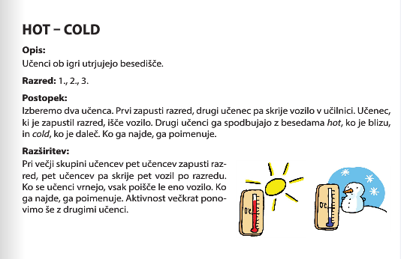
Domača naloga:
Dodatne aktivnosti:
Opombe:

